Merci pour votre participation à notre série d’article !
Afin de nous aider au mieux et de nous permettre de partager votre expérience, merci de prendre note des éléments suivants :

- Nous fournir une photo :
  - En couleur et de la meilleure qualité possible
  - Une photo professionnelle (type LinkedIn par exemple)
  - PAS de selfie ou photo non professionnelle
  - Si vous n’avez pas de photo, le logo de l’association sera placé
- Nous fournir une version française et anglaise de l’interview (si vous ne maitrisez pas l’anglais, nous pourrons le faire avec vous)
- Un logo de votre entreprise pour apparaître sur la page « vitrine » de notre site, dédiée à la promotion des entreprises montées par nos alumnis

Avant de découvrir les questions, voilà un rendu de nos publications sur les différents réseaux sociaux - LinkedIn et Instagram :

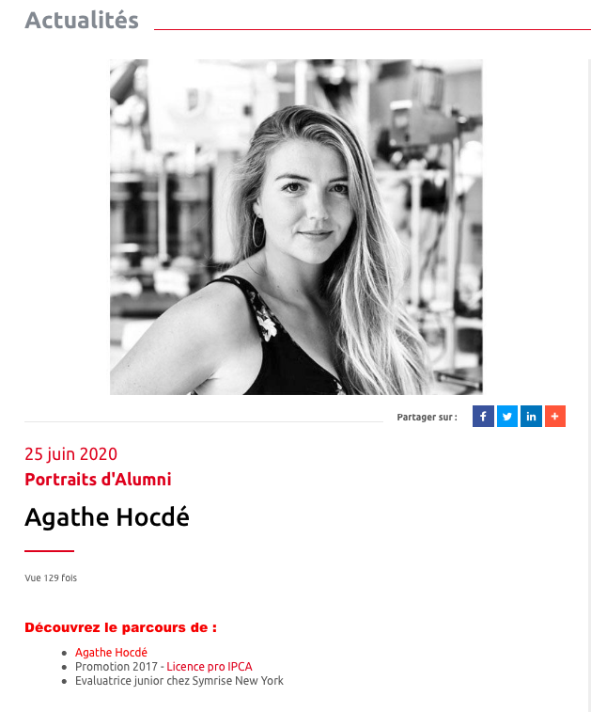

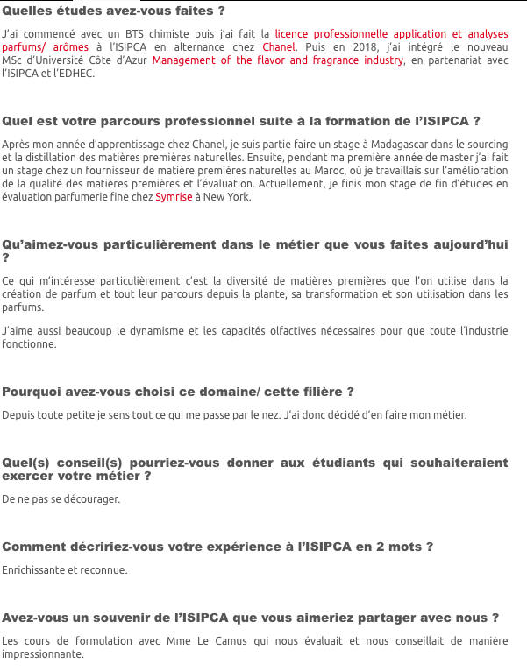
LinkedIn
Site internet
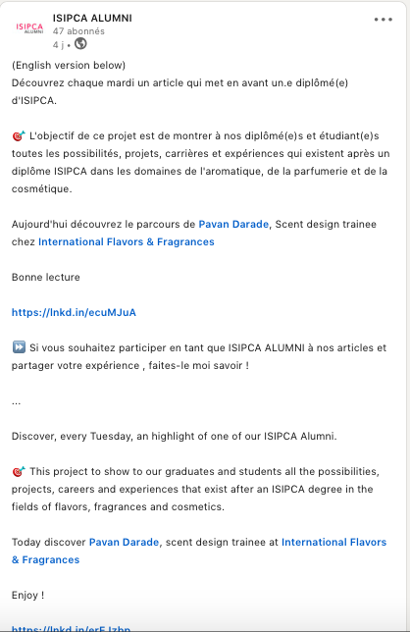

Instagram

Page vitrine

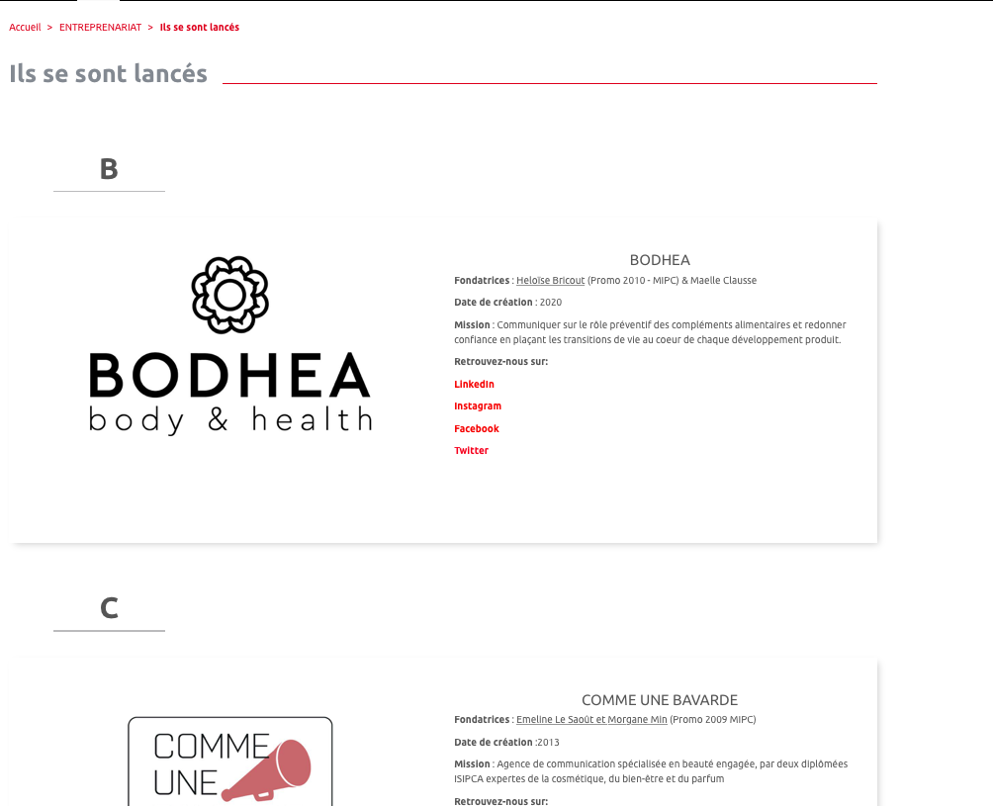

Découvrez sans plus attendre les questions :

- Prénom Nom (+ lien profil linkedIn)
- Promotion XXXX – Nom de votre diplôme
- Titre du job + nom de votre société

Quelles études avez-vous suivies ?
Quel est votre parcours professionnel suite à votre formation de ISIPCA ?
Comment avez-vous eu l’idée ce projet et comment l’avez-vous monté ?
Quel a été le plus grand défi que vous ayez surmonté dans votre aventure entrepreneuriale ? Quelles barrières avez-vous rencontrées et comment les avez-vous surmontées ?
Quels ont été les moments clés qui ont contribué au succès de ce projet ?
Quel conseil donneriez-vous pour bien gérer avec succès la création d’une entreprise?
Autre chose à partager ?

Et pour la version anglaise :

What is your educational background?
What is your professional background after ISIPCA?
How did you get the idea for this project and how did you set it up?
What has been the greatest challenge you have overcome in your entrepreneurial
adventure? What barriers did you encounter and how did you overcome them?
What were the key moments that contributed to the success of this project?
What advice would you give to successfully manage the creation of a business?

Une fois les questions retournées, nous les relirons et reviendront vers vous avec les rendus pour validation de votre côté.

Envoyez-nous vos réponses à : contact@isipca-alumni.fr

